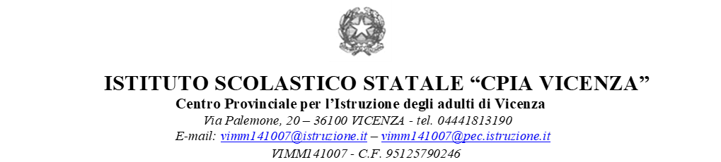

Piano Nazionale di Ripresa e Resilienza - Missione 4: Istruzione e Ricerca Componente 1 – Potenziamento dell’offerta dei servizi di istruzione: dagli asili nido alle Università Investimento 3.2: Scuola 4.0 Azione 1 – Next generation class – Ambienti di apprendimento innovativi nei CPIA (D.M. 218/2022).

TITOLO PROGETTO: “Efficiente, efficace, equo: il CPIA di Vicenza 4.0”
CNP: M4C1I3.2-2024-1182-P-39985
CUP: H84D24000350006
DOMANDA DI PARTECIPAZIONE
Alla procedura di selezione per il conferimento di un incarico individuale, avente ad oggetto la verifica di conformità di prodotti informatici ed elettronici.
Il/la sottoscritto/a ______________________________________________ nato/a a ________________________ il____________________ residente a___________________________ Provincia di ___________________ Via/Piazza _______________________________________________n. _________ Codice Fiscale ________________________________________________________, in qualità di docente del CPIA di Vicenza consapevole che la falsità in atti e le dichiarazioni mendaci sono punite ai sensi del codice penale e delle leggi speciali in materia e che, laddove dovesse emergere la non veridicità di quanto qui dichiarato, si avrà la decadenza dai benefici eventualmente ottenuti ai sensi dell’art. 75 del d.P.R. n. 445 del 28 dicembre 2000 e l’applicazione di ogni altra sanzione prevista dalla legge, nella predetta qualità, ai sensi e per gli effetti di cui agli artt. 46 e 47 del d.P.R. n. 445 del 28 dicembre 2000,
CHIEDE
di essere ammesso/a a partecipare alla procedura in oggetto.
A tal fine, dichiara, sotto la propria responsabilità:
- che i recapiti presso i quali si intendono ricevere le comunicazioni sono i seguenti:
- residenza: _____________________________________________________________
- indirizzo posta elettronica ordinaria: ________________________________________
- indirizzo posta elettronica certificata (PEC): __________________________________
- numero di telefono: _____________________________________________________,
autorizzando espressamente l’Istituzione scolastica all’utilizzo dei suddetti mezzi per effettuare le comunicazioni;
- di essere informato/a che l’Istituzione scolastica non sarà responsabile per il caso di dispersione di comunicazioni dipendente da mancata o inesatta indicazione dei recapiti di cui al comma 1, oppure da mancata o tardiva comunicazione del cambiamento degli stessi;
- di aver preso visione del Decreto e dell’Avviso e di accettare tutte le condizioni ivi contenute;
- di aver preso visione dell’informativa di cui all’art. 10 dell’Avviso;
- di prestare il proprio consenso, ai fini dell’espletamento della procedura in oggetto e del successivo conferimento dell’incarico, al trattamento dei propri dati personali ai sensi dell’art. 13 del Regolamento (UE) 2016/679 e del d.lgs. 30 giugno 2003, n. 196.

Ai fini della partecipazione alla procedura in oggetto, il sottoscritto/a
DICHIARA ALTRESÌ
di possedere i requisiti di ammissione alla selezione in oggetto e, nello specifico, di:
- avere la cittadinanza italiana o di uno degli Stati membri dell’Unione europea;
- avere il godimento dei diritti civili e politici;
- non essere stato escluso/a dall’elettorato politico attivo;
- possedere l’idoneità fisica allo svolgimento delle funzioni cui la presente procedura di selezione si riferisce;
- non aver riportato condanne penali e di non essere destinatario/a di provvedimenti che riguardano l’applicazione di misure di prevenzione, di decisioni civili e di provvedimenti amministrativi iscritti nel casellario giudiziale;
- non essere sottoposto/a a procedimenti penali (ovvero di essere sottoposto al/ai seguente/i procedimento/i ________________________________________________________________;
- non essere stato/a destituito/a o dispensato/a dall’impiego presso una Pubblica Amministrazione;
- non essere stato/a dichiarato/a decaduto/a o licenziato/a da un impiego statale;
- non trovarsi in situazione di incompatibilità, ai sensi di quanto previsto dal d.lgs. n. 39/2013 e dall’art. 53, del d.lgs. n. 165/2001;
ovvero, nel caso in cui sussistano situazioni di incompatibilità, che le stesse sono le seguenti:___________________________________________________________________________________________________________________________________________________;
- non trovarsi in situazioni di conflitto di interessi, anche potenziale, ai sensi dell’art. 53, comma 14, del d.lgs. n. 165/2001, che possano interferire con l’esercizio dell’incarico;
- di essere docente in servizio presso il CPIA di Vicenza
- di non trovarsi in una delle situazioni di incompatibilità previste dall’art. 116 comma 6 del D. Lgs. 36/2023.
Si allega alla presente curriculum vitae sottoscritto contenente una autodichiarazione di veridicità dei dati e delle informazioni contenute, ai sensi degli artt. 46 e 47 del D.P.R. 445/2000, nonché fotocopia del documento di identità in corso di validità.
Luogo e data | Firma del Partecipante
_______________, ______________ | ____________________________

